Муниципальное автономное дошкольное образовательное учреждение
«НИЖНЕТАВДИНСКИЙ ДЕТСКИЙ САД «КОЛОСОК»

Концептуальное изложение педагогического опыта:

«Развитие связной речи у детей старшего дошкольного возраста посредством сказки через методику В.Я. Проппа»
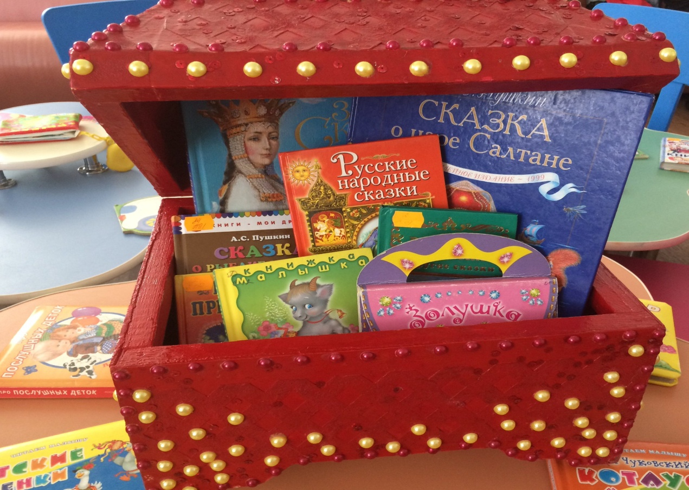

Воспитатель:
Г. П. Федоткина

Нижняя Тавда, 2019

СОДЕРЖАНИЕ

ВВЕДЕНИЕ
Актуальность …...……………………..…………………………….…..…..….3
Обоснование авторской идеи…………………….………………..….….….....4
Цель и задачи педагогической деятельности ………………….……..………6

ПРАКТИЧЕСКАЯ НАПРАВЛЕННОСТЬ ПЕДАГОГИЧЕСКОЙ ДЕЯТЕЛЬНОСТИ.

Методы для ознакомления со сказкой …………………...……………...……7
Методика В.Я. Проппо ……………………………………………………...…8
Развивающая предметно-пространственная среда ………………………....13
Работа с родителями ……………………….……………………….…….……14
Работа с педагогами ………………………….…………………….…….……15
Результативность………………….………………………………….…….…...15
Перспектива ………………………………………………………….…….…....15
Список литературы…………...…………………………………….…….…….16
Приложение

«У кого в детстве не бывает сказки, тот вырастает сухим,
колючим человеком и люди об него ушибаются,
как о лежащий камень, и укалываются, как о лист осота»
И.П. Токмакова.
ВВЕДЕНИЕ

Актуальность

Мы живем в неспокойном, динамичном, прогрессирующем, полном противоречий и тревог времени, когда привычным стало видеть «общающихся рядом» детей. Именно «рядом», потому что сидят дети рядом, но сознание каждого полностью поглотил гаджет. От этого «общения» игры детей стали примитивными, молчаливыми, речь детей стала невнятной, скудной. Они разучились связно, развернуто излагать свои рассуждения, просьбы.
У ребенка старшего дошкольного возраста речь должна быть чистой внятной, без нарушений звукопроизношения, ведь в этом возрасте заканчивается процесс овладения звуками, возрастает речевая активность: ребенок старшего дошкольного возраста в идеале может много задавать вопросов сам, отвечать на поставленные вопросы взрослого, охотно и подолгу рассказывает о своих наблюдениях и впечатлениях.
Формирование умений и навыков связной речи у дошкольников — это одна из важнейших задач родителей и педагогов, поскольку от степени их сформированности зависит дальнейшее развитие личности ребенка и приобретение им учебных знаний. Умения и навыки связной речи при спонтанном их развитии не достигают того уровня, который необходим для полноценного обучения ребёнка в школе. Этим умениям и навыкам нужно обучать специально.
Но, к сожалению, на сегодняшний день существует проблема:
- у многих детей к старшему дошкольному возрасту уровень развития связной речи ниже положенной нормы.
Связная речь – смысловое, развернутое высказывание, которое должно обеспечивать взаимопонимание между людьми. Связная речь должна быть понятна для собеседника. Она развивается медленно. Ее развитие протекает совместно с развитием мышления
Основной функцией связной речи является коммуникативная функция, которая напрямую связана с общением и взаимопониманием между людьми.
Речь помогает ребенку не только общаться, но и познавать мир. Овладение речью - это способ познания окружающей действительности.
Поэтому работа по развитию связной речи у детей старшего дошкольного возраста очень важна и актуальна.

Обоснование авторской идеи

Детство – счастливая, безмятежная пора. Сколько открытий готовит каждый миг, каждый день. А в условиях нового времени очень важно вырастить человека, умеющего думать, логически правильно выстраивать предложения, способного к анализу, самоанализу.
Обновление содержания образования нацеливает нас, педагогов, на возможность сделать жизнь детей в детском саду более интересной, а образовательный процесс мотивированным. И в связи с этим от воспитателя требуется поиск, наиболее эффективных форм и методов воспитания или переосмысления уже известных.
Старая поговорка гласит: «Всё новое – хорошо забытое старое». Если народ теряет связи с прошлым, он теряет силы, теряет своё будущее.
Русская педагогика еще более ста лет назад отзывалась о сказках не только как о воспитательном и образовательном материале, но и как о педагогическом средстве, методе. Сказки представляют богатый материал для развития речи у детей. Ведь цель сказки - не только развлечение, но и извлечение урока.
«Сказки могут помочь воспитать ум,
дать ключи для того,
чтобы войти в действительность
новыми путями,
может помочь ребёнку узнать мир
и одарить его воображение».
Дж. Родари.

Мир сказки удивителен и уникален. В этом мире уживается добро и зло. Сказка-школа народного красноречия,
Дети черпают из сказок множество познаний: первые представления о времени и пространстве, о связи человека с природой, с предметным миром.
К сожалению, сказки подаются дошкольникам недостаточно разнообразно, в основном – это чтение, рассказывание, в лучшем случае пересказ в лицах или драматизация, просмотр театральных спектаклей, мультфильмов, кинофильмов по мотивам знакомых сказок.
С развитием массового телевидения читать детям стали значительно меньше. А между тем сказки раскрывают перед детьми меткость и выразительность языка, показывают, как богата родная речь юмором, живыми и образными выражениями. Из сказки ребенок узнает много новых слов, образных выражений, его речь обогащается эмоциональной и поэтической лексикой. Сказка помогает детям излагать свое отношение об услышанном, используя сравнения, метафоры, эпитеты и другие средства образной выразительности.
Сказка вносит разнообразие в жизнь ребёнка, дарит ему радость и является одним из самых эффективных способов развития речи, в котором наиболее ярко проявляется принцип обучения: учит играя.
Сказка - интегративная деятельность, в которой действия воображаемой ситуации связаны с реальным общением, направленным на активность, самостоятельность, творчество, регулирование ребёнком собственных эмоциональных состояний. Сказка применяется в различных областях работы с детьми дошкольного возраста, имеющими речевые нарушения, в том числе и в работе над связной речью. Особенность сказки состоит в том, что развитие личности дошкольника происходит в гармонии согласованности с успешным овладением грамотной и связной речью
Сказка не только повышает познавательный интерес и мотивацию к учебной деятельности, но и побуждает ребёнка анализировать, рассуждать, отыскивать причинно-следственные взаимосвязи, делать выводы. Сказка формирует и поддерживает у детей дошкольного возраста созидательную систему ценностей человека, воспитывает, решает проблемы, успокаивает, и, являясь языком ребёнка, помогает педагогам многому его научить.
Также сказка является одним из способов объединения взрослого и ребенка, способ понять, сблизится друг с другом.
Но, надо признать, что в наше время, взрослые редко читают, рассказывают сказки детям, рассматривают иллюстрации к ним и беседуют о прочитанном. Еще реже сочиняют собственные сказки, изменяют сюжет, концовку сказки.
Таким образом, все выше сказанное побудило меня возродить интерес детей и родителей к сказкам.

Цель и задачи педагогической деятельности

Определившись с темой работы, я поставила цель:
- развивать связную речь у детей старшего дошкольного возраста посредством сказок

Для достижения поставленной цели я сформулировала задачи:
- Развивать у детей интерес к сказкам.
- Продолжить развивать связную (монологическую и диалогическую) речь.
- Обогащать активный словарь детей.
- Обучать детей использованию образных выражений, сравнений, метафор, эпитетов для описания природы, передачи настроения, характера и поведения героев и т. п. через нетрадиционные методы (метод В.Я. Проппо).
- Воспитывать личностные качества детей: раскрепощенность, эмоциональность, выразительность и т. д.

ПРАКТИЧЕСКАЯ НАПРАВЛЕННОСТЬ ПЕДАГОГИЧЕСКОЙ ДЕЯТЕЛЬНОСТИ.

Методы ознакомление со сказкой

Работа с детьми, по развитию связной речи, предполагает использование как традиционных методов, так и инновационных.
В большинстве своем мы привыкли традиционно относиться к сказочному материалу.
Одна из главных задач - познакомить ребенка с содержанием сказки, побеседовать, обыграть, драматизировать. Это так называемое традиционное направление работы со сказкой.
Самый распространенный метод ознакомления со сказкой – чтение педагога, т. е. дословная передача текста. Сказки, которые невелики по объему, рассказываю детям наизусть, при этом достигается наилучший эмоциональный контакт с детьми. Бережное обращение с книгой в момент чтения является примером для детей.
Следующий метод – рассказывание, т. е. более свободная передача текста. При рассказывании допускаю сокращение текста, перестановку слов, включение пояснений. Главное в передаче рассказчика – выразительно рассказывать, чтобы дети заслушивались.
Для формирования знаний детей, полезны такие методы, как дидактические игры на материале знакомых сказок. Можно использовать такие игры, как:
“Отгадай мою сказку”, “Один начинает – другой продолжает”, “Откуда я?” , «Расскажи по картинке», «Кто за кем», «Раскрась по описанию», «Где мой домик?», «Что за сказка», «Собери из частей», «Кто я?» и т.д.
Драматизация является одной из форм активного восприятия сказки. В ней ребенок выполняет роль сказочного персонажа. Привлечение детей к участию в драматизации способствует воспитанию таких черт характера, как смелость, уверенность в своих силах, самостоятельность, артистичность.
Беседы по развитию речи играют очень важную роль, так как в процессе беседы воспитатель задает вопросы для обсуждения, ищет то главное, что стимулирует стремление детей думать, высказывать свои рассуждении о прочитанном.
Наряду с традиционными, годами сложившимися методами и приёмами ознакомления детей со сказками, продумываю и стараюсь использовать новые (это помогает развитию интереса у детей к сказке).
Нетрадиционно – это значит оригинально, по своему не только воспринимать содержание, но и творчески преобразовывать ход повествования, придумывать различные концовки, вводить непредвиденные ситуации, изменять сюжет сказки путем ввода нового героя, смешивать несколько сюжетов в один и т. д.

Методика В. Я. Проппо

Но, из огромного выбора нетрадиционных методик, меня заинтересовала методика В.Я. Проппа.
Методика, работы с картами Владимира Яковлевича Проппа, известна в педагогике давно, но свою актуальность она не потеряла и в настоящее время.
Данная методика позволяет:
- Развивать у детей внимание, восприятие, фантазию, воображение, обогащают эмоциональную сферу, активизируют устную связную речь;
- формировать умение продумывать замысел, следовать ему в сочинении сказки, выбрать самостоятельно тему сказки, составлять интересный сюжет, выбирать и наделять героев различными свойствами;
- развивать активность личности, не оставляя ребенка равнодушным к сказочному сюжету.
Карты Проппа. Что это такое?
Владимир Яковлевич Пропп был известным филологом, фольклористом. Он занимался изучением русских народных сказок. Владимир Яковлевич Пропп подробно изучал сказки народов мира, анализировал сотни сюжетов и выделил 31 постоянную функцию, без которых не обходится ни одно сказочное произведение. Эти функции можно представить в виде схем- карт.
Карты Проппа – это своего рода сказочный конструктор. Пазлами или деталями конструктора служат функции или сказочные ситуации сказки.
В дальнейшем эти функции сократили до 20 - (Приложение №1)

Перечисленные 20 функций можно нарисовать и изготовить в виде схематических или красочных карт самостоятельно (аналог схем-карт можно найти в интернет ресурсах). На каждой карте изображено символическое схематическое изображение.
Знакомство со сказочными функциями предполагает накопление большого набора сказочных образов, персонажей, знание многих сказок и секреты построения волшебных сказок (структуру).
Подразумевается несколько этапов работы с картами Проппо:
На первом этапе знакомим детей со сказкой. Выявляем ее отличие от других жанров (рассказов, стихов) и вычленяем структуру сказки, в идеале изготавливаем вместе с детьми сами карты (дети лучше запоминают функции сказок, так как при совместном обсуждении они сами решают, как их обозначить), предлагаемые мной карты, изготовлены на основе интернет ресурса (Приложение №2).
Для обогащения и пополнения словаря ребенка, можно поиграть в игру «Составим словарь по сказке …»
С помощью этой игры мы знакомимся с новыми словами из сказки, а затем чтобы лучше и качественно запомнить, вместе с детьми наклеиваем готовые картинки с их изображением в наш групповой «словарик» (картотека изображений предметов, малоизвестных или неизвестных ранее детям , например: амбар, сусек (сказка «Колобок») и т.д. В последующей самостоятельной работе или работе со сказкой, дети, рассматривая картинки, пытаются уже сами назвать и объяснить значение этих предметов.
С помощью малоподвижной игры «Шаг за шагом» идет воспроизведение в голове у ребенка, ранее прочитанных сказок. Детям говорится название сказки и ребёнок, шагая по группе, на каждый шаг, называет героя из этой сказки.
Дидактическая игра «Помоги герою найти свою сказку».
На стол кладутся картинки с сюжетами из 2-3 сказок. Далее, раздаю детям картинки с изображением сказочных героев и дети к каждому сюжету находят и называют (добавляя, несколько прилагательных) своего сказочного героя.

На втором этапе использую игровые приемы, которые помогут освоить карты:
«Волшебные имена» - перечисляем с детьми всех волшебных героев и стараемся понять, почему их так зовут: «Кащей-бессмертный», «Василиса премудрая», «Царевна-лягушка» и т. д.
«Кто на свете всех злее (милее, умнее?)» - выявление злых и коварных сказочных героев, описание их облика, характера, образа жизни. Также анализируем и положительных героев.
«Хороший - плохой» - в этой игре мы проводим сравнительный анализ положительных и отрицательных качеств любого героя.
«Что в дороге пригодится?» - вспоминаем с детьми различные волшебные вещи из разных сказок, как русских народных, так и зарубежных.
(Скатерть-самобранка, волшебное кольцо, клубочек, волшебная палочка).
«Поможем герою» (предлагаю детям, поставить себя на место героя. Как бы вы поступили в такой ситуации?) и здесь же будет уместно предложить «Отправим смс-сообщение» (дети «пишут» сообщение герою сказки с пожеланием, предупреждением, возможным выходом из сложившейся ситуации).
Прием «Встреча с героем» помогает развивать творческих способностей в этом приеме детям предлагается представить, что они встретились с героем сказки. – Что вы спросите? Как вы думаете, что ответит герой?
На третьем этапе читаю сказку и выкладываю ее с помощью карт (по сюжету сказки). Но перед прочтением сказки, детей нужно заинтересовать, настроить на сказочный лад, в этом нам поможет присказки, зачин (Приглашение в сказку). Уже сама присказка настраивает слушателей на особый лад, переносит их в сказочный мир. Присказки звучат знаменательно, многообещающе. Роль присказки сходна с ролью былинного запева и большей частью не связана с сюжетом сказки. Можно начать так:
Вы хотите сказочку?
Сказочка — это вязочка, сплетена она из лунного света, перевязана солнечным лучом, а обвита облачным поясом.
За далекими полями, за глубокими морями, за высокими горами, средь лазоревых полян, в некотором царстве, небесном государстве жили-были…
В некотором царстве, в некотором государстве…или в тридевятом царстве, тридесятом государстве…
Концовка, как и присказка, ограничивает (отделяет) сказку от реальной жизни и возвращает слушателей к реальной действительности.
Варианты концовок:
Устроили пир на весь мир, я там был, мед-пиво пил, по усам текло, а в рот не попадало.
Вот вам сказка, а мне бубликов связка.
Тут и сказке конец, а кто слушал — молодец.
Присказка и концовка составляют обрамление, в которое сказочник включает повествование.
В каждой сказке последовательность функций (карт) своя и не обязательно будут использованы все 20 карт.
Пример выкладывания карт, по сюжету русской народной сказки «Гуси – лебеди».
1 карта - жили - были
…семья …и было у них двое деток …
2 карта - запрет, наказ
… береги братца! не ходи со двора, будь умницей…
3 карта - нарушение запрета
…позабыла аленушка, что ей наказывали: посадила братца на травке под окошко, сама побежала на улицу, заигралась, загулялась.
4 карта – вредительство
… налетели гуси-лебеди, подхватили мальчика, унесли на крыльях…
5 карта - герой покидает дом
…тут она догадалась, что они унесли ее братца гуси- лебеди....
- сама виновата сама и выручать пойду…
6 карта - трудные испытания
…вытащила противень с горячими пирогами из печи…
…убрала огромный камень у речки…
…потрясла яблоню, осыпались яблоки с веток…
7 карта - борьба преследование
…схватила братца и бежать …полетели гуси-лебеди в погоню …
8 карта - помощь дарителя
…речка ее посадила под бережок, гуси пролетели…
…яблонь ее заслонила веточками, прикрыла листиками; гуси пролетели..
…спратались в печи, усевшись в устьецо…
(что это такое «устьице в печи»? напротив шестка расположена камера для приготовления продуктов. а рядом с этим окошком расположилось отверстие, именуемое в народе челом или устьем)
9 карта - победа
…гуси полетали-полетали, покричали-покричали и ни с чем улетели…
10 карта – возвращение домой
а она прибежала домой, да хорошо еще, что успела прибежать, а тут и отец и мать пришли.
11 карта - мораль
чтобы беды миновать нужно, слушаться родителей, воспитателей и т.д.
Для этой сказки мы использовали 11 карт Проппо.
В начале стоит подбирать небольшие сказки, состоящие из 7-10 функций и постепенно изготавливать и добавлять остальные карты.
На четвертом этапе предлагаю детям пересказать прочитанную сказку, опираясь на карты Проппа.
На пятом этапе происходит самая интересная работа - дети сочиняют сказку сами, используя карты Проппа. Можно сочинить сказку, опираясь, на схематические изображения, но не все дети принимают абстракцию, им могут помочь сюжетные картинки, которые должны находиться в коробочках или в панно. На этом этапе ребенок может сам выбрать героя, причем можно героем сделать антигероя, наделив его положительными качествами. Ребенок может изменить место действия придумать свое. Придумать волшебный предмет, наделив повседневную вещь волшебными свойствами. Можно придумать сюжет сказки, используя любой набор карт. Или любую понравившуюся ребенку сказку, дополнить, доработать.
Особенность карт Проппа заключается в том, что, работая с ними, сказка получится гарантировано. Хорошая или плохая – зависит скорее от мастерства сказочника.

В ходе проживания каждой сказки через карты Проппа, последующие занятие, посвящаю рисованию и придумыванию своей сказки - это необходимая часть ("СКАЖИ МНЕ — И Я ЗАБУДУ, ПОКАЖИ МНЕ — И Я ЗАПОМНЮ, ДАЙ МНЕ СДЕЛАТЬ — И Я ПОЙМУ". Конфуций) с помощью «рисования авторской сказки» дети учатся творить самостоятельно, а затем, по желанию ребенка, презентуют получившийся результат.
Таким образом, в процессе работы над развитием связной речи у детей старшего дошкольного возраста посредством сказки через методику
В.Я Проппа, я ощутила повышенный интерес детей к словотворчеству.
С помощью карт детям легче пересказывать сказки. Этот процесс их увлекает и повышает интерес к сочинению собственных сказок, что благотворно влияет на развитие связной речи.

Развивающая предметно-пространственная среда
Для организации самостоятельной деятельности детей создана специальная развивающая предметно-пространственная среда:
В центре « Развитие речи» имеются различные игры по формированию у детей связной речи и обогащению активного словаря, сюжетные и предметные картинки, пазлы, тематическое домино, кубики с изображением известных детям сказок, а также карты Проппо лежат в свободном доступе для детей.
В «Книжкином домике» находятся различные (в соответствии с возрастом) книги со сказками, иллюстрированными известными художниками, альбомы для рассматривания;
Имеется «Центр театра» «Путешествие в сказку» с пальчиковым, теневым, настольным, конусным, плоскостным на фланелеграфе, театром Би-ба-бо, уголком ряженья с элементами костюмов и масками. Всё это находится в доступном для детей месте.

Работа с родителями:
Без тесного сотрудничества с родителями не было бы успешной работы по развитию у детей связной речи. Я использовала как традиционные, так и инновационные формы работы.
- Анкетирование нужно чтобы узнать уровень знаний родителей по данной теме, а также, чтобы скоординировать свою работу и спланировать дальнейшие действия (Приложение №3) .
- Клуб «В гостях у сказки» действует с начало учебного года. Работа клуба способствует объединению детско-взрослого коллектива, обеспечению эффективного взаимодействия между ДОУ и родителями воспитанников в решении задач по развитию у детей.
- Наглядная информация, в виде стендов и уголков, универсальна и имеет огромные возможности по освещению педагогического процесса. В то же время она не предусматривает непосредственного контакта педагога и родителей, и поэтому форма и способ ее передачи имеет не меньшее значение, чем ее содержание. Такие консультации как «Роль сказки в развитии и воспитании детей», «Как научить ребенка любить книгу» «Растим будущего читателя, «Как и для чего читать детям сказки» помогают просветить родителей в вопросах как научить ребенка любить слушать сказки и привлечь к сотрудничеству по этому вопросу
- Успешной формой работы стало использование игротеки. Предлагая родителям поиграть вместе с детьми в условиях детского сада, показываю и рассказываю, как можно в домашних условиях изготовить игровые пособия, как можно из подручного материала создать новую игрушку. Игротека помогает родителям научиться контактировать со своим ребёнком, разучить разнообразные игры и игровые упражнения и перенести их в домашние условия.
- День открытых дверей. Родители могут посетить любой режимный момент или НОД. Такая форма работы способствует формированию положительного имиджа детского сада в сознании родителей, а демонстрация всех видов воспитательно-образовательной работы с детьми, установлению партнёрских отношений с семьями воспитанников.
- Выставки поделок, рисунок по изученным сказкам.
Например: «Мой любимый сказочный герой» по сказкам К.И Чуковского
Работа с педагогами:
Опыт был представлен на мастер-классе по теме «Развитие связной речи у старших дошкольников посредством сказки через методику В.Я. Проппо».
Для педагогов были подготовлены:
- консультации «Роль сказки в формирование связной речи у дошкольников»

Результативность.
Анализ проведённой работы показал, что систематическая и планомерная работа по развитию связной речи через сказку с помощью карт Проппа, дала положительные результаты:
- дети научились логично, а самое главное связно рассказывать определенные сказочные сюжеты или сказки в целом,
- понимать сюжетную линию сказки,
- выделять проблему, актуализированную в сказке,
- выражать свои мысли и чувства,
- составлять и зарисовывать «свою» сказку;

Перспектива.
В дальнейшем я планирую продолжать работу, с детьми старшего дошкольного возраста, используя инновационные приёмы, в частности карты Проппо, для развития связной речи при ознакомлении и работе со сказкой.

Список литературы
- Алексеева М.М., Яшина Б.И. Методика развития речи и обучения родному языку дошкольников: Учеб. пособие для студ. высш. и сред, пед. учеб. заведений. - 3-е изд., стереотип. - М.: Издательский центр «Академия», 2000. - 400 с.
- Боголюбская М. К., Шевченко В. В. Художественное чтение а рассказывание в детском саду. Изд.-3-в. М., «Просвещение», 1970.
- Бухвостова С.С. Формирование выразительной речи у детей старшего дошкольного возраста. -Курск: Академия Холдинг, 1976. -178с.
- Гриценко З.А. Ты детям сказку расскажи… Методика приобщения детей к чтению. - М.: Линка-Пресс. 2003.
- Дьяченко О.М. Развитие воображения дошкольников. - М.,1996.
- Зимина И. К. Народная сказка в системе воспитания дошкольников//Дошкольное воспитание. - 2005. - №5.
- Короткова Л.Д. Сказкотерапия для дошкольников и младшего школьного возраста: Методические рекомендации для педагогической и психокоррекционной работы. - Центр гуманитарной литературы «РОН», 2004. - 125 с.
- Леонтьев А.А. Язык, речь, речевая деятельность. М., 1970.
- . Орланова Н.А. Обучение дошкольников творческому рассказыванию: Автореф. дис.... канд.пед.наук. - Киев, 1967. - 18 с.
- . Пастернак Н. Сказки нужны ребенку как воздух// Дошкольное образование.- № 8-2008. -23-35с.
- . Развитие речи детей дошкольного возраста./ Под редакцией Ф.А. Сохина. - М.: Просвещение, 1984. - 200 с.
- . Струнина Е.М. Развитие словаря детей//Умственное воспитание детей дошкольного возраста. - -., 1984
- . Тихеева Е.И. Развитие речи детей - М.: Просвещение, 1972. - 280 с.
- Усова А.П. Русское народное творчество в детском саду. -М.: Просвещение, 1972. -78с.
- Ушакова О.С, Струнина Е.М. Методика развития речи детей дошкольного возраста: Учеб.-метод. пособие для воспитателей дошк. образоват. учреждений. -- М.: Гуманит. изд. центр ВЛАДОС, 2004. -- 288 с.
- Ушинский К.Д. Собрание сочинений. Детский мир и хрестоматия/К.Д.Ушинский - М.: Просвещение, 1986 - 350с.
- . Фесюкова Л.Б. Воспитание сказкой: Для работы с детьми дошкольного возраста. - Харьков: Фолио, 1997. - 464 с.
- Чемортан С.М. Формирование художественно-речевой деятельности старших дошкольников. - Кишинев, 1986. - 110 с.
- Чуковский К.И. От двух до пяти. -М.: Педагогика, 1990. -384с.
- Шорохова О.А. Играем в сказку. Сказкотерапия и занятия по развитию связной речи дошкольников. - М.: ТЦ Сфера, 2008. -208 с.

Приложение №1

Описание элементов-функций сказок
1. Жили-были. Сказка начинается с вводных слов, создающих сказочное пространство: в некотором царстве, в тридевятом государстве, жили-поживали, в стародавние времена…
2.Особое обстоятельство. Нестандартное, неординарное событие: рожь кто-то топчет каждую ночь, курочка золотое яйцо снесла...
3. Запрет. Чего-то делать нельзя: не оставляй братца, не пей из лужи, не выглядывай в оконце…
4. Нарушение запрета. Сказочные персонажи нарушают запрет. А этого только и дожидается вредитель (антагонист). Убежала Маша с подружками…
5. Вредительство. Гуси-лебеди тут как тут, подхватили братца, да и унесли.
6. Герой покидает дом. Варианты. Сам отправляется на поиски (пропавшего братца). Родители посылают (за молодильными яблоками). Изгоняется из родного дома (мачеха велит увезти падчерицу в лес)
7. Задача. Чего герой должен достичь: вернуть братца, освободить красавицу… здесь и происходит встреча с дарителем. Доброму делу всегда кто-то помогает. Появление персонажа, имеющего нечто волшебное: самокатный клубочек шерстяных ниток, заветные слова,..
8. Трудные испытания. Соткать ковёр, построить хрустальный мост «от своего крыльца до моего дворца» за одну ночь…
9. Получение волшебных даров: предметов или слов. Они могут, переданы просто так дарителем, изготовлены, куплены, появиться неведомо откуда, похищены.
10. Герой появляется и вызывает на бой вредителя. Сверхъестественные свойства врага. Змей Горыныч о трёх головах, огнём дышит; Кощей смерти не имеет
11. Борьба (преследование). Бой с врагом (бьются на мечах, устраивают состязание: кто быстрее прибежит чёрт или заяц, кто дальше лошадь пронесёт; играют в карты), или похищение. Кощей повержен. За героем отправляют погоню: гусей-лебедей, Бабу-ягу. Герой бьётся с врагом (в открытом бою - со Змеем Горынычем, иногда состязается в скорости, ловкости, хитрости или играет в карты).
12. Победа. Враг может быть побеждённым в бою, проиграть в соревновании, а также быть изгнанным или уничтоженным хитростью.
13. Ликвидация беды. Красавица спасена, враги убрались восвояси, отец поправился...
14. Прибытие домой.
15. Дома его не узнают из-за заклятья, изменившего внешность
16. Ложный герой, выдающий себя за героя или присваивающий себе его заслуги: Дочка колдуньи утопила сестрицу, заняла её место; братья убили Ивана, забрали молодильные яблоки и сказали отцу, что это они их раздобыли.
17. Разоблачение ложного героя. Появляется Иван, спасённый волком; настоящий король легко достаёт меч из камня…
18. Героя узнают. Подмена обнаружена. Ложный герой убегает сам или изгнан с позором. Народ приветствует героя.
19. Счастливый конец. Подарки, свадьба, народное гулянье – пир на весь мир…
20. Мораль сказки. Нравственный итог сказки.

Приложение №2

«Карты Проппа» (схематические)

Жили-были | Запрет | Нарушение запрета
 | 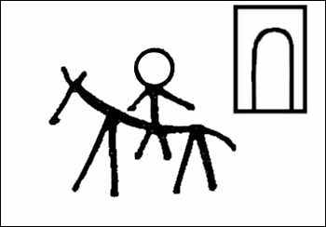
Вредительство | Герой покидает дом | Задача
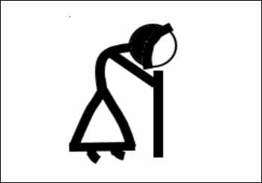 |  | 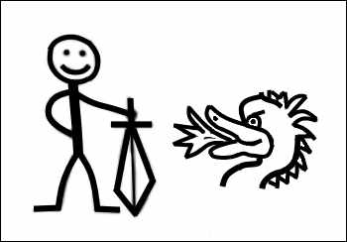
Даритель волшебных даров | Трудные испытания | Вызов на бой вредителя
 |  | 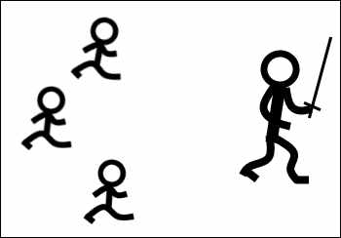
Борьба | Победа | Погоня
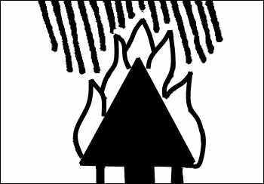 | 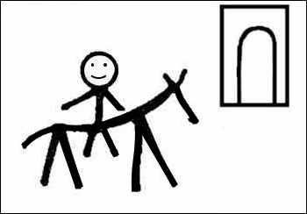 | 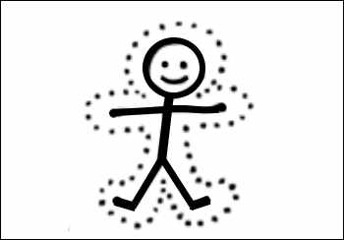
Ликвидация беды | Возвращение домой | Героя не узнают
Ложный герой (самозванец) | Изобличение и наказание ложного героя | Счастливый конец
Особое обстоятельство | Мораль

Приложение №3
Анкета для родителей «Сказка в жизни вашего ребенка»

1. Как часто Вы читаете (рассказываете) своему ребенку сказки?

2. Какие сказки предпочитает Ваш ребенок?

3. Просит ли Ваш ребенок читать (рассказывать) сказку несколько раз?
_______________________________________________________

4. Есть ли любимая сказка у Вашего малыша? Если есть – какая?
_________________________________________________________

5. Играет ли Ваш ребенок в сказки, которые слушал?
__________________________________________________________

6. Рассказывает ли ребенок сказку совместно с Вами или своим куклам, игрушкам?
__________________________________________________________

7. Есть ли у ребенка книжки для самостоятельного рассматривания?
__________________________________________________________

8. Рассматривая иллюстрации к сказкам, задает ли Вам ребенок вопросы?
__________________________________________________________

9. Узнает ли Ваш ребенок сказку по иллюстрации?
__________________________________________________________

10. Есть ли у Вас дома какой-либо вид детского театра (настольный пальчиковый, кукольный и пр.?
___________________________________________________________

11. Придумываете ли Вы когда-нибудь сказки для Вашего ребенка?
___________________________________________________________

